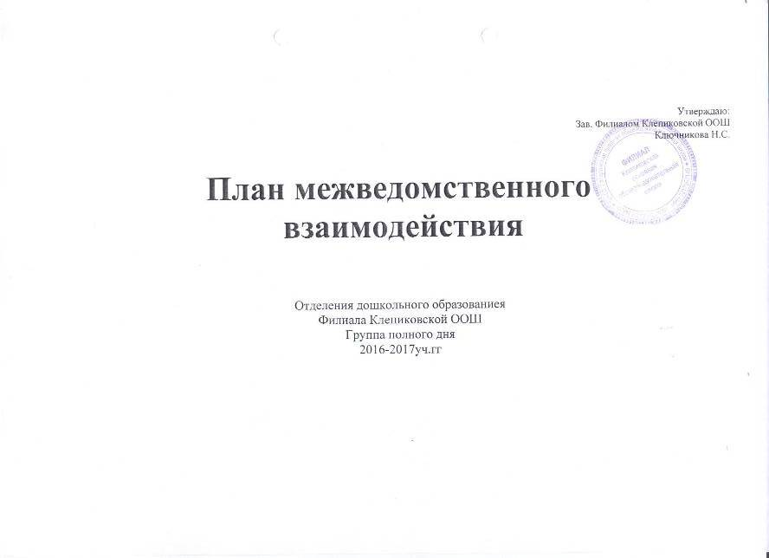

№ | Тема мероприятия | Срок проведения | Ответственные
1 | Золотая осень  Обзор детской литературы на тему Осени | Сентябрь | Зав. Сельской библиотеки Барнева Г.А..
2 | Игровая программа  «Хлеб всему голова» | Октябрь | Насекина Н.Н. Методист ДК
3 | Тюменские авторы детям  Знакомство с авторами Тюменской обл. для детей | Ноябрь | Зав. Сельской библиотеки Барнева Г.А.
4 | Игровая программа «Чудеса под Новый год» | Декабрь | Насекина Н.Н. Методист ДК
5 | Святки Игровая викторина | Январь | Зав. Сельской библиотеки Барнева Г.А.
6 | Музыкально-игровая программа: Угадай песню о солдате | Февраль | Насекина Н.Н. Методист ДК
7 | Мамины помощники  Игровая познавательная программа | Март | Зав. Сельской библиотеки Барнева Г.А
8 | Музыкальное сопровождение конкурса Мисс и мистер Детский сад | Апрель | Насекина Н.Н. Методист ДК
9 | Книги о победе  Обзор детской литературы | Май | Зав. Сельской библиотеки  Барнева Г.А
10 | Музыкальное сопровождение праздника «Мир детства» | Июнь | Насекина Н.Н. Методист ДК
11 | Иван-Купала  Проведение игровой программы | Июль | Зав. Сельской библиотеки Барнева Г.А
12 | Лето красное  Игровая программа | Август | Насекина Н.Н. Методист ДК

